ΛΥΣΗ
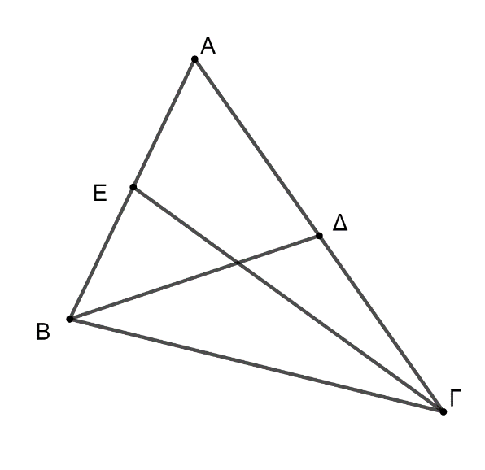

α) Είναι (ΑΒΓ) =$\frac{1 }{2}∙$ΑΒ$∙$ΑΓ⋅ημ$Α$=$\frac{1}{2}∙$8$∙$12$∙\frac{\sqrt{3}}{2}$= 24$\sqrt{3}$.
β) Γνωρίζουμε ότι η διάμεσος του τριγώνου χωρίζει το τρίγωνο σε δύο ισοδύναμα τρίγωνα . Αφού η ΒΔ είναι διάμεσος του τριγώνου ΑΒΓ, άρα (ΔΒΓ) = $\frac{1}{2}∙$(ΑΒΓ)=12$\sqrt{3}$. Ομοίως (ΕΒΓ)=$\frac{1}{2}∙$(ΑΒΓ) = 12$\sqrt{3}$, οπότε (ΔΒΓ)=(ΕΒΓ)= 12$\sqrt{3}$.

